附件1：《餐饮服务与管理》精品课程资源数字化改革建设内容
- 视频建设服务内容：
1. 两个理论教学视频（每个视频不少于45分钟），拍摄地点为录播教室，拍摄公司需提供前期拍摄+提词器+补光灯（不少于3盏）+采音设备（不少于3套）+化妆师现场画淡妆服务+后期处理；（为保障拍摄画面统一拍摄公司需采用同型号摄像机，拍摄器材不低于广播级高清摄像机且不少于三机位）
2. 两个实践教学视频（每个视频不少于45分钟），拍摄地点为实训室，拍摄公司需提供前期拍摄+提词器+补光灯（不少于3盏）+采音设备（不少于3套）+化妆师现场画淡妆服务+后期处理；（为保障拍摄画面统一拍摄公司需采用同型号摄像机，拍摄器材不低于广播级高清摄像机且不少于三机位）
3. 一个成果展示视频（不少于30分钟），拍摄地点为实训室，拍摄公司需提供前期拍摄+提词器+补光灯（不少于3盏）+采音设备（不少于3套）+化妆师现场画淡妆服务+后期处理；（为保障拍摄画面统一需采用同型号摄像机，拍摄器材不低于广播级高清摄像机且不少于三机位）
网站建设内容：
1. 网站制作公司需提供相关素材的拍摄、美工处理服务；能够做出图1，图2给出的样例实现类似功能的网站，并实现上线访问和后期更新的维护服务（服务期为三年）；
2.能够将视频建设的5个视频上传至网站，供观看且无广告；
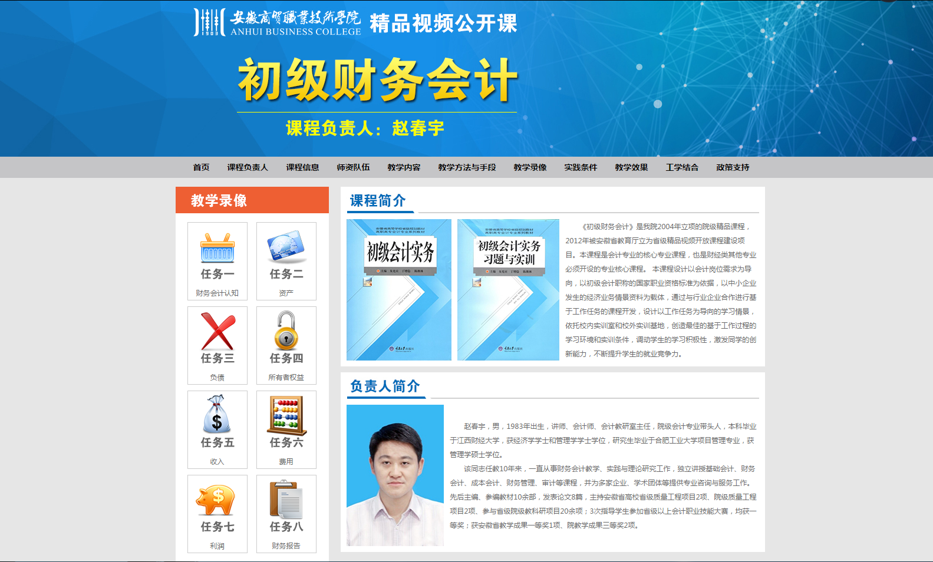
图1 网页主页面样例
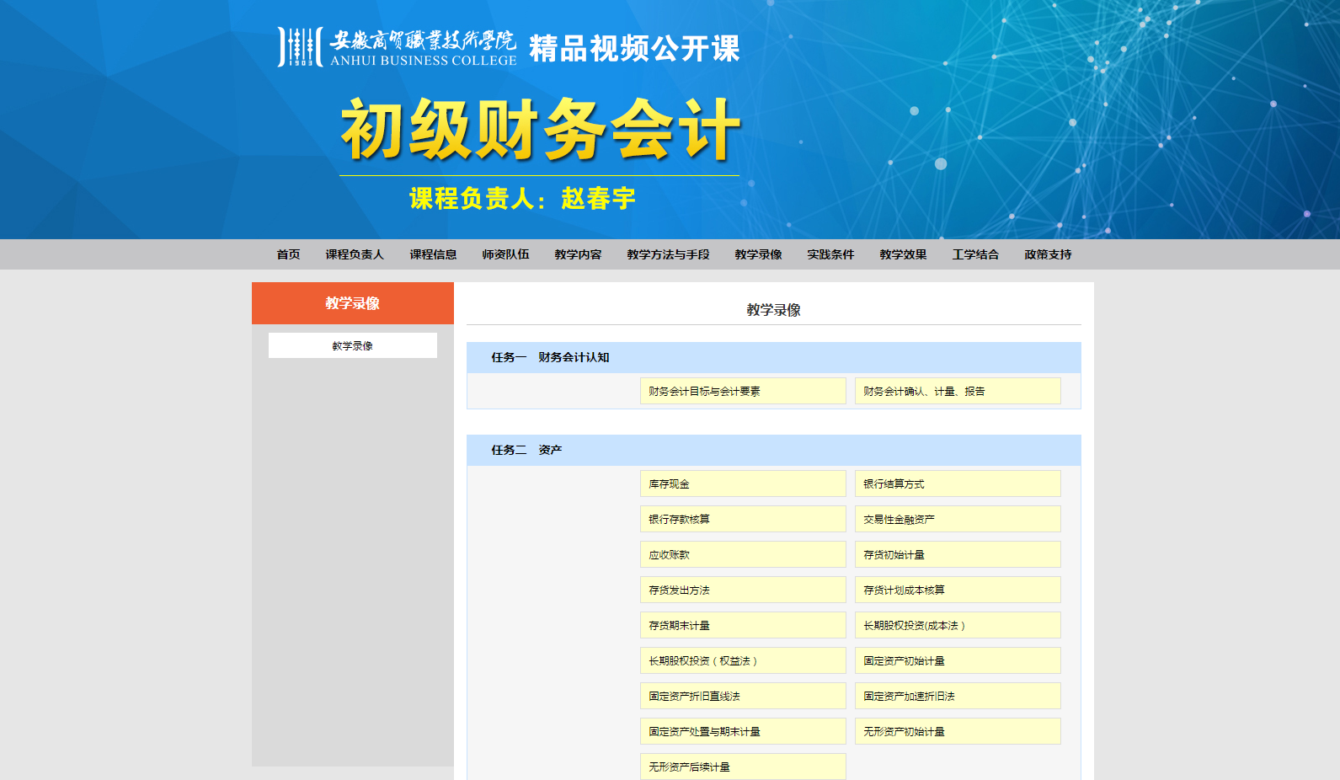
图2 网页分页面样例

